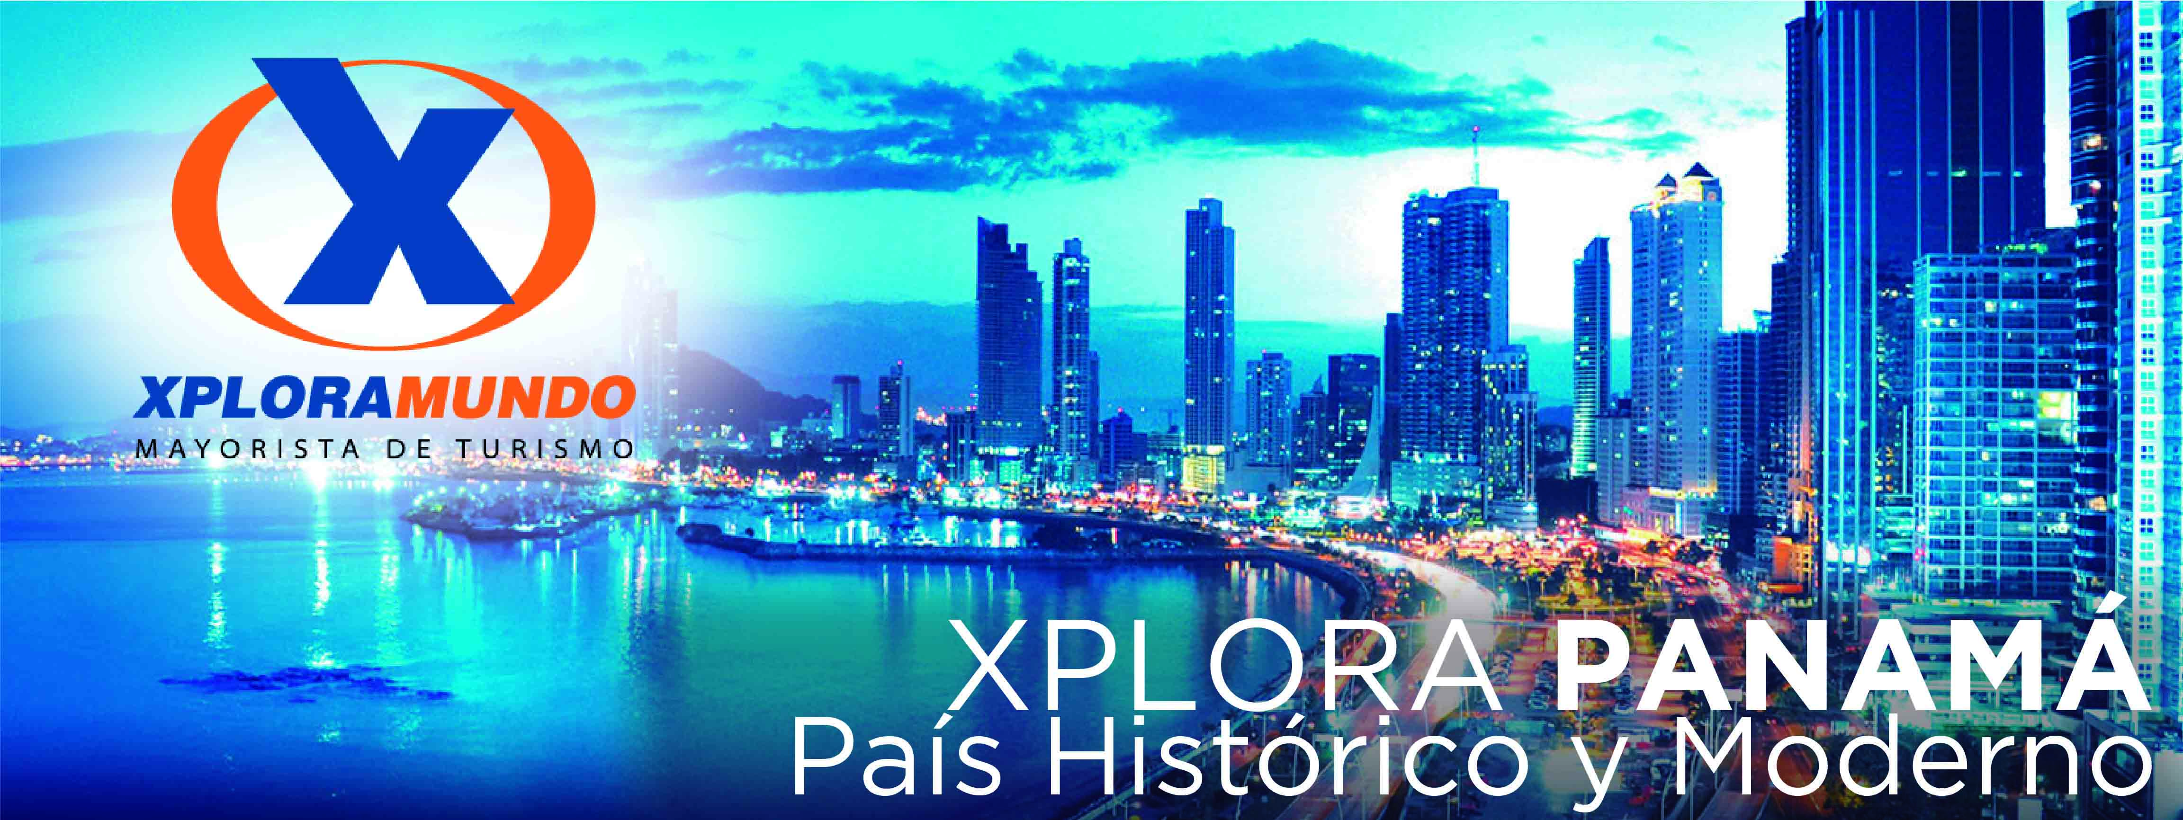

PANAMÁ DE PLAYAS Y COMPRAS 2020
05 Días / 04 Noches

INCLUYE:
- Traslado Aeropuerto/ Playa Blanca/ Aeropuerto, servicio compartido.
- Dos (2) Noches En El Sheraton Bijao En Plan Todo Incluido
- Dos (2) Noches En Ciudad De Panamá Con Desayuno Diario
- Medio 1/2 Dia Gira Canal + Casco Antiguo
- Entrada Al Canal + Foto Con Vestido Típico De Cortesía
- Día De Compras Con Cupón De Descuentos En Albrook Mall
- Kit De Viaje Por Pasajero
- Impuestos Ecuatorianos: IVA, ISD.

PRECIOS POR PERSONA $
HOTEL | VIGENCIA | DBL | TPL | CHL | EDAD
Victoria Hotel and Suites | 03 ENERO - 08 ABRIIL | 602 | 592 | 203 | 06 -11
 | 22-25 FEBR/ 9-11 ABR | 664 | 629 | 225
 | 12 ABR - 23 DIC | 589 | 571 | 203
 | 12 DIC - 02 ENE 21 | 738 | 669 | 225
Hilton Garden Inn | 03 ENERO - 08 ABRIIL | 626 | 602 | 203 | 06 -11
 | 22-25 FEBR/ 9-11 ABR | 688 | 640 | 225
 | 12 ABR - 23 DIC | 613 | 581 | 203
 | 12 DIC - 02 ENE 21 | 762 | 680 | 225
Doubletree by Hilton | 03 ENERO - 08 ABRIIL | 618 | 597 | 251 | 06 -11
 | 22-25 FEBR/ 9-11 ABR | 680 | 634 | 273
 | 12 ABR - 23 DIC | 605 | 576 | 251
 | 12 DIC - 02 ENE 21 | 754 | 674 | 273
Hilton Garden Inn | 03 ENERO - 08 ABRIIL | 666 | 634 | 230 | 06 -11
 | 22-25 FEBR/ 9-11 ABR | 728 | 672 | 251
 | 12 ABR - 23 DIC | 653 | 613 | 230
 | 12 DIC - 02 ENE 21 | 802 | 446 | 251
Hard Rock | 03 ENERO - 08 ABRIIL | 757 | 714 | 203 | 06 -11
 | 22-25 FEBR/ 9-11 ABR | 818 | 751 | 225
 | 12 ABR - 23 DIC | 743 | 693 | 203
 | 12 DIC - 02 ENE 21 | 892 | 793 | 225

**APLICA UNICAMENTE PARA PAGO EN EFECTIVO, CHEQUE O TRANSFERENCIA**
CONSULTE NUESTRO SISTEMA DE PAGO CON TARJETA DE CREDITO

NOTAS IMPORTANTES:
- NO INCLUYE TICKET AEREO.
- Servicios no especificados en el plan y gastos de índole personal.
- Tarifas sujetas a cambio sin previo aviso y disponibilidad.
- Esta cotización no garantiza espacios en habitación, una vez que se procede a realizar la reserva se confirmará y garantizará los espacios.

** Para Nosotros Es Un Placer Servirle **

